
4600 wels, stelzhamerstraße 20
telefon (07242) 44330, fax 44330-54

office@hak2wels.at, http://www.hak2wels.at
2.Aktionstag
09. Jänner 2007
Beteiligte Lehrer/innen | S. Willinger, B. Koch, S. Radlberger, B. Hintenaus, C. Polczer, u.a
Projektkoordination | Chr. Resch, M. Bernögger |  |  | kontakt
anzahl der schüler/innen | 450 | Klasse/n | I – IV Hak, 1-3 HAS | c.resch@eduhi.at

HAK II in Bewegung  Der 2. Aktionstag stand im Zeichen verschiedener Sportarten.  1. Jg. Eislauf  2. Jg. „Abenteuerstationen“ Gleichgewicht, Geschicklichkeit, ……  3. Jg. Mixed Volleyball  4. Jg. Fitnessstudio  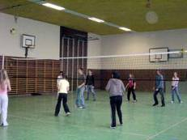  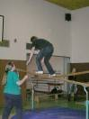  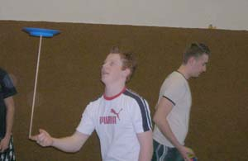 | 